Информационное сообщение

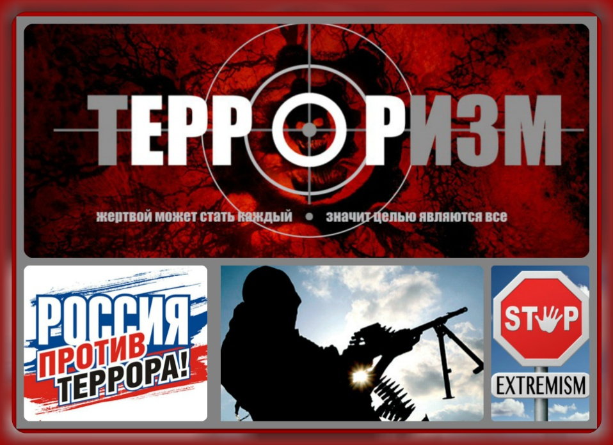

Министерство информатизации, связи и массовых коммуникаций РД продолжает прием заявок на участие в республиканском конкурсе на лучший антиэкстремистский и антитеррористический контент (далее - Конкурс). Конкурс проводится в соответствии с государственной программой РД «Комплексная программа противодействия идеологии терроризма в Республике Дагестан на 2018-2020 годы».

Участниками Конкурса могут быть электронные, печатные средства массовой информации, сетевые издания РД, рекламные агентства, а также авторы (авторские коллективы), чьи материалы антиэкстремистской и антитеррористической направленности были опубликованы, размещены в эфире, в сети Интернет, средствах наружной рекламы в 2018 году.

Требования к конкурсным работам (материалам):
- Видеоматериал, размещенный в социальных сетях, медиапанелях, телеэфире (видеоролик, телепередача, документальный фильм и т.п.).
- Публикация в печатном издании (статья, очерк и т.п.).
- Публикация в сетевом издании (статья, очерк и т.п.).
- Наружная реклама, размещенная на городских рекламных конструкциях, перетяжках, в общественных местах и местах массового скопления людей (билборд, агитплакат).

Общий объем печатных работ - не менее 1 полосы формата A3, видеоматериалы и аудиоматериалы представляются на электронном носителе. К материалам на национальных языках должны быть приложены переводы на русском языке в печатном варианте. Ссылки на публикации в сети Интернет предоставляются в виде цветных скриншотов, содержащих браузерную строку с читаемой ссылкой на материал, а также в виде активной гиперссылки на материал. Макеты наружной рекламы должны быть представлены на электронном носителе, включая исходные файлы.

Работы оценивает Конкурсная комиссия из представителей Министерства информатизации, связи и массовых коммуникаций Республики Дагестан, Министерства по национальной политике РД, Министерства по делам молодежи РД, других заинтересованных структур.

Основанием для участия в Конкурсе являются представленные в Комиссию собственноручно заверенные авторами, или их уполномоченными представителями, или руководителями СМИ заявки для участия в Конкурсе.
Состав заявки:
- заявление (свободная форма) автора, или его уполномоченного представителя, или руководителя СМИ на имя министра печати и информации Республики Дагестан - обязательно.
- конкурсная работа (материал) - обязательно.
- данные об охвате материалом аудитории в Республике Дагестан, данные о тональности восприятия материала - по желанию автора.

Подведение итогов Конкурса с определением победителей осуществляется ежеквартально. Комиссия рассматривает поданные в срок заявки и принимает решение о награждении победителей. Последний срок подачи заявки - 18 декабря 2018 года.

Для победителей Конкурса учреждаются премии в номинациях:
- Видеоматериал. Общий ежеквартальный фонд составляет 100 тыс.руб. включая: первая премия - 50 тыс. рублей, вторая - 30 тыс. рублей, третья - 20 тыс. рублей.
- Публикация в печатном издании. Общий ежеквартальный фонд составляет 25 тыс. руб. включая: первая премия - 12 тыс. рублей, вторая - 7 тыс. рублей, третья - 6 тыс. рублей.
- Публикация в сетевом издании. Общий ежеквартальный фонд составляет 50 тыс. руб. включая: первая премия - 25 тыс. рублей, вторая - 15 тыс. рублей, третья - 10 тыс. рублей.
- Наружная реклама. Общий ежеквартальный фонд составляет 25 тыс. руб. включая: первая премия - 12 тыс. рублей, вторая - 7 тыс. рублей, третья - 6 тыс. рублей.

Награды присуждаются за глубокое и яркое освещение антиэкстремистской тематики, профессионализм и оригинальность подачи материалов, степень охвата аудитории.

Журналистские и авторские работы направляются по адресу: г. Махачкала, ул. Насрутдинова, 1а (2-ой этаж), каб. 8, Министерство печати и информации РД, отдел по взаимодействию со СМИ. Копии материалов направляются на электронный адрес: komsmi-rd@mail.ru и m.ahmedhanova@minsvyazrd.ru
Информация предоставляется по телефонам + 7 8722 510360 или + 7 8722 510354.

Итоги Конкурса обнародуются в республиканских средствах массовой информации и на сайте министерства http://minsvyazrd.ru (http://rdpress.ru)
Положение о Конкурсе размещено на сайте министерства http://minsvyazrd.ru (http://rdpress.ru) в разделе «Документы», подраздел «Конкурсы и гранты».

